**LAPORAN PROYEK AKHIR**

**BASIS DATA I**



Disusun dan diajukan untuk memenuhi tugas

terstruktur Mata Kuliah : Basis Data I

Dosen Pengampu : Agus Darmawan, S.Kom.,M.Cs.

Anggota Kelompok:

1. Pancar Wahyu Setiabi (H1D024018)
2. Izaz Falih (H1D024034)
3. Kadhim Ahmad Barakbah (H1D024035)
4. Hafizh Naufal Raditya (H1D024061)
5. Raja Arcenio Ravi Hussain (H1D024092)

**JURUSAN INFORMATIKA FAKULTAS TEKNIK**

**UNIVERSITAS JENDERAL SOEDIRMAN**

**PURWOKERTO**

**2024**

1. Normalisasi 1NF, 2NF, 3NF

* 1NF:

Produk

Nama produk

Harga produk

Stok produk

Stok minimum

Keterangan

Pemesan

Nama Pemesan

Kontak pemesan

Pesanan

Total pesanan

Bukti pembayaran

Bahan baku

Nama bahan baku

Harga bahan baku

Satuan

|  |  |  |  |
| --- | --- | --- | --- |
| ID pesanan | ID produk | ID pemesan | ID bahan baku |
| PSN-001 | PRDK-001 | PMBL-001 | BHBK-001 |
| PSN-002 | PRDK-002 | PMBL-002 | BHBK-002 |

|  |  |  |  |
| --- | --- | --- | --- |
| Nama produk | Stok produk | Harga produk | Stok minimum |
| Sepatu A | 496 | 20.000 | 0 |
| Sepatu B | 4 | 20.000 | 0 |

|  |  |  |  |
| --- | --- | --- | --- |
| Keterangan | Nama pemesan | Kontak pemesan | Total pemesanan |
| baik | William Thomas | 0877xxxx7877 | 120.000 |
| baik | Isabela Anderson | 0877xxxx7888 | 120.000 |

|  |  |  |  |
| --- | --- | --- | --- |
| Bukti pembayaran | Nama bahan baku | Harga bahan baku | satuan |
| Bukti Pemb.JPG | Lem | 12.000 | Kaleng |
| Pembayaran.JPG | Paku | 10.000 | Pack |

* 2NF

Candidate Key:

* Produk: Tabel Produk, Tabel Produk keluar, Tabel produk masuk
* Stok: Tabel stok produk
* Pemesan: Tabel pemesan
* Pesanan: Tabel pesanan masuk
* Bahan baku: Tabel bahan baku, Tabel bahan baku masuk, Tabel penggunaan bahan baku
* 3NF

**1. Tabel Produk**

|  |  |
| --- | --- |
| **Kolom** | **Keterangan** |
| ID Produk (PK) | Primary Key |
| Nama Produk | Deskripsi Produk |
| Harga Produk | Harga |
| Stok Minimum | Batas minimum stok |
| Keterangan | Informasi tambahan |

**2. Tabel Stok Produk**

|  |  |
| --- | --- |
| **Kolom** | **Keterangan** |
| ID Stok (PK) | Primary Key |
| ID Produk (FK) | Foreign Key ke Produk |
| Stok Produk | Jumlah stok saat ini |
| Tanggal Update | Waktu terakhir stok diubah |

**3. Tabel Pesanan Masuk**

|  |  |
| --- | --- |
| **Kolom** | **Keterangan** |
| ID Pesanan (PK) | Primary Key |
| ID Pemesan (FK) | Foreign Key ke Pemesan |
| Total Pesanan | Jumlah total pesanan |
| Bukti Pembayaran | File atau referensi bukti |
| Konfirmasi | Status konfirmasi |

**4. Tabel Pemesan**

|  |  |
| --- | --- |
| **Kolom** | **Keterangan** |
| ID Pemesan (PK) | Primary Key |
| Nama Pemesan | Nama pelanggan |
| Kontak Pemesan | Nomor telepon atau email |

**5. Tabel Bahan Baku**

|  |  |
| --- | --- |
| **Kolom** | **Keterangan** |
| ID Bahan Baku (PK) | Primary Key |
| Nama Bahan Baku | Nama bahan baku |
| Harga | Harga per satuan |
| Satuan | Jenis satuan (kg, liter) |

**6. Tabel Bahan Baku Masuk**

|  |  |
| --- | --- |
| **Kolom** | **Keterangan** |
| ID Masuk (PK) | Primary Key |
| ID Bahan Baku (FK) | Foreign Key ke Bahan Baku |
| Tanggal Masuk | Tanggal transaksi |
| Jumlah | Jumlah bahan baku masuk |

**7. Tabel Penggunaan Bahan Baku**

|  |  |
| --- | --- |
| **Kolom** | **Keterangan** |
| ID Penggunaan (PK) | Primary Key |
| ID Bahan Baku (FK) | Foreign Key ke Bahan Baku |
| Tanggal | Tanggal pemakaian |
| Jumlah Bahan Baku | Banyaknya bahan digunakan |
| Sisa | Sisa bahan baku |

**8. Tabel Produk Masuk**

|  |  |
| --- | --- |
| **Kolom** | **Keterangan** |
| ID Produksi Masuk (PK) | Primary Key |
| ID Produk (FK) | Foreign Key ke Produk |
| Tanggal Penerimaan | Tanggal produk diterima |
| Jumlah Diterima | Jumlah barang masuk |
| Ditolak | Jumlah barang ditolak |

**9. Tabel Produk Keluar**

|  |  |
| --- | --- |
| **Kolom** | **Keterangan** |
| ID Produk Keluar (PK) | Primary Key |
| ID Produk (FK) | Foreign Key ke Produk |
| Tanggal | Tanggal keluar produk |
| QTY | Jumlah produk keluar |
| ID Pesanan (FK) | Foreign Key ke Pesanan Masuk |

1. DDL

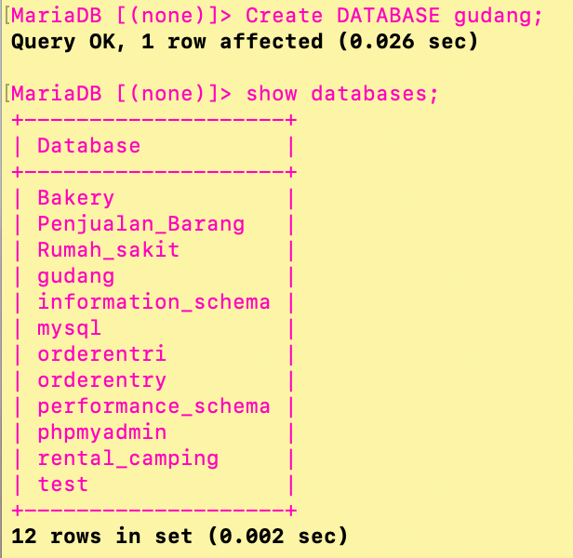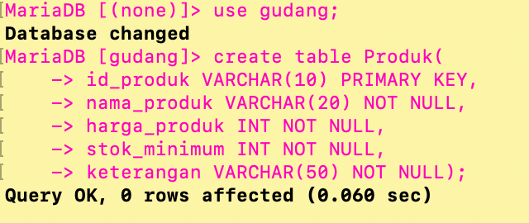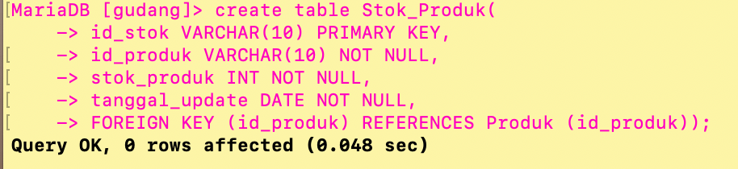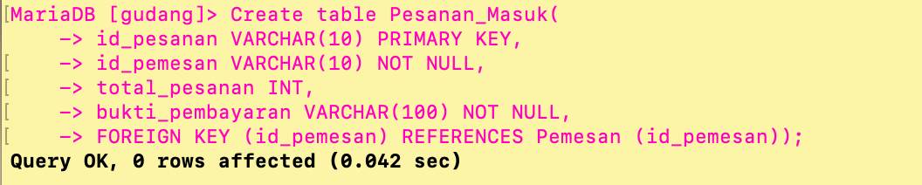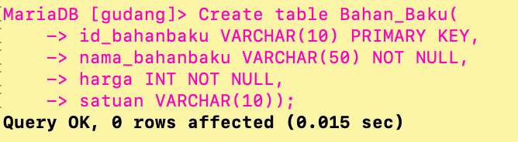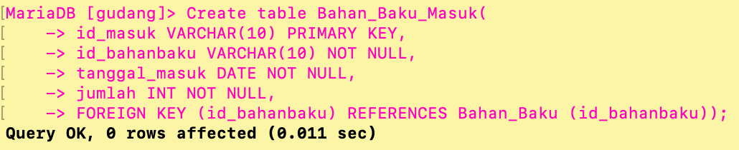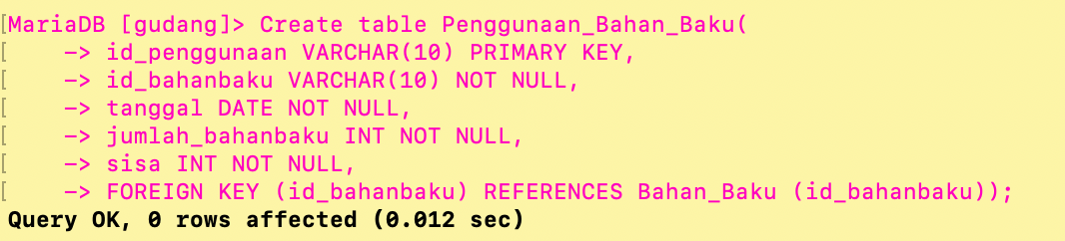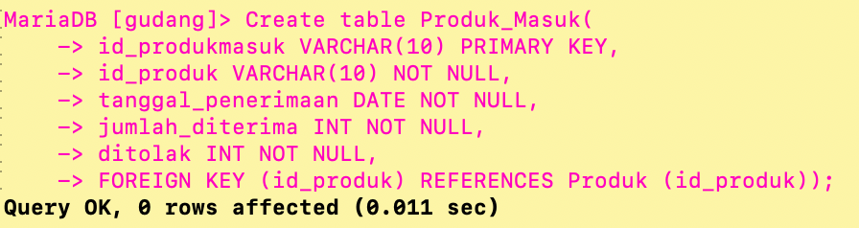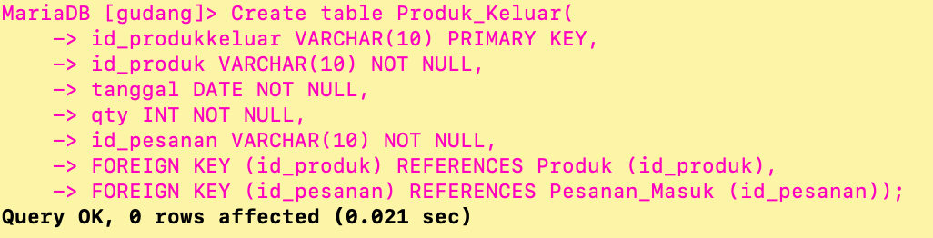

1. DML

(DML INSERT)

